关于开展天津市蓟州区卫生健康发展

“十五五”规划编制建言献策活动的公告

广大市民朋友：

“十五五”时期（2026—2030年）是蓟州区卫生健康事业锚定高质量发展目标，实现全系统“11234+N”工作思路，构建优质高效医疗卫生服务体系的关键阶段。为扎实做好蓟州区卫生健康发展“十五五”专项规划编制工作，坚持科学决策与民主决策相统一，广泛征民意、汇民智、聚民心，提升编制工作公众参与度，诚邀社会各界人士建言献策，共同擘画发展蓝图。现将有关事项公告如下：

 一、征求内容

围绕“十五五”时期蓟州区卫生健康领域重点项目，聚焦健全多层次健康服务体系、提升基层医疗服务能力、推进紧密型区域医共体建设、打造高水平疾病防控和公共卫生服务体系、中医药传承创新发展、完善全周期全人群全过程健康保障等方面，结合我区实际，提出具有创新性、针对性、可操作性的意见和建议。

二、征求时间

自即日起至 2025年9月30日。

三、参与方式

（一）网络参与：请使用微信扫描下方二维码。

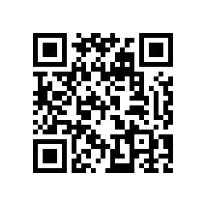

（二）电子邮箱：jzqwjw@tj.gov.cn。

（三）邮递信件：天津市蓟州区兴华大街24号，办公室收，邮编：301900。

感谢您对蓟州区卫生健康事业的大力支持，您的宝贵意见对我们非常重要，期待与您携手共绘蓟州卫健发展新篇章！

天津市蓟州区卫生健康委员会

2025年9月22日

(此件主动公开)